|  |  |  |  |
| --- | --- | --- | --- |
| **ÔN THI TỐT NGHIỆP THPT**  **VNTEACH.COM** | | **PHÁT TRIỂN ĐỀ THAM KHẢO BGD THI TN THPT NĂM HỌC 2022 - 2023**  **Môn: TOÁN** | |
| **ĐỀ SỐ 8** | | *Thời gian: 90 phút (Không kể thời gian phát đề)* | |
|  | **ĐÁP ÁN CHI TIẾT** | | **Mã đề thi**  **008** |

|  |  |  |  |  |  |  |  |  |  |  |  |  |  |  |  |  |  |  |  |  |  |  |  |  |
| --- | --- | --- | --- | --- | --- | --- | --- | --- | --- | --- | --- | --- | --- | --- | --- | --- | --- | --- | --- | --- | --- | --- | --- | --- |
| **1** | **2** | **3** | **4** | **5** | **6** | **7** | **8** | **9** | **10** | **11** | **12** | **13** | **14** | **15** | **16** | **17** | **18** | **19** | **20** | **21** | **22** | **23** | **24** | **25** |
| **B** | **B** | **C** | **A** | **C** | **D** | **A** | **D** | **B** | **C** | **C** | **A** | **B** | **D** | **B** | **A** | **C** | **B** | **C** | **A** | **D** | **A** | **C** | **B** | **A** |
| **26** | **27** | **28** | **29** | **30** | **31** | **32** | **33** | **34** | **35** | **36** | **37** | **38** | **39** | **40** | **41** | **42** | **43** | **44** | **45** | **46** | **47** | **48** | **49** | **50** |
| **A** | **A** | **D** | **C** | **D** | **B** | **D** | **B** | **C** | **D** | **B** | **A** | **A** | **D** | **A** | **B** | **C** | **D** | **C** | **A** | **B** | **D** | **C** | **B** | **D** |

**Câu 1.** Cho đồ thị hàm số $y=f\left(x\right)$ có bảng biến thiên sau:

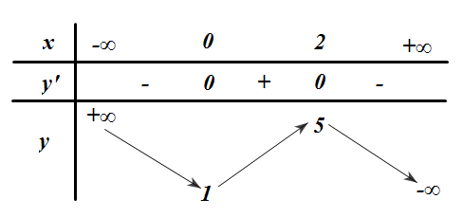

Hàm số $y=f\left(x\right)$ đồng biến trên khoảng

**A. $\left(1 ; 5\right)$**  . **B. $\left(0 ; 2\right)$**  . **C. $\left(-∞ ; 0\right)$**  . **D. $\left(2 ; +∞\right)$**  .

**Lời giải**

**Chọn B**

Dựa vào BBT, ta có hàm số đồng biến trên khoảng $\left(0 ; 2\right)$.

**Câu 2.** Cho hình nón có bán kính đáy $r=\sqrt{3}$ và độ dài đường sinh $l=4$. Tính diện tích xung quanh của hình nón đã cho.

**A. $S_{xq}=12π.$**   **B. $S_{xq}=4\sqrt{3}π.$**   **C. $S_{xq}=8\sqrt{3}π.$ D. $S_{xq}=\sqrt{39}π.$**

**Lời giải**

Áp dụng công thức ta có diện tích xung quanh của hình nón đã cho là:

$S_{xq}=πrl=π.\sqrt{3}.4=4\sqrt{3}π.$

**Câu 3.** Cho hàm số $y=x^{3}+x+2$ có đồ thị $\left(C\right)$. Số giao điểm của $\left(C\right)$ và đường thẳng $y=2$ là

**A.** 3. **B.** 2. **C.** 1. **D.** 0.

**Lời giải**

**Chọn C**

Phương trình hoành độ giao điểm $x^{3}+x+2=2⇔x\left(x^{2}+1\right)=0⇔x=0$.

Vậy $\left(C\right)$ và đường thẳng $y=2$ có $1$ điểm chung.

**Câu 4.** Phương trình đường tiệm cận ngang của đồ thị hàm số $y=\frac{2x-1}{2-x}$ là

**A. $y=-2$**  . **B. $y=1$**  . **C. $x=-2$**  . **D. $x=2$**  .

**Lời giải**

**Chọn A**

Ta có $\lim_{x→±∞}y=\lim_{x→±∞}\frac{2x-1}{2-x}=\lim_{x→±∞}\frac{2-\frac{1}{x}}{\frac{2}{x}-1}=-2⇒y=-2$ là đường tiệm cận ngang

**Câu 5.** Giả sử $f$ là hàm số liên tục trên khoảng $K$ và $a, b, c$ là ba số bất kỳ trên khoảng $K$. Khẳng định nào sau đây **sai**?

**A. $\int_{a}^{c}{f\left(x\right)dx}+\int_{c}^{b}{f\left(x\right)dx}=\int_{a}^{b}{f\left(x\right)dx}, c∈\left(a;b\right)$**  . **B. $\int_{a}^{b}{f\left(x\right)dx}=\int_{a}^{b}{f\left(t\right)dt}$**  .

**C. $\int_{a}^{a}{f\left(x\right)dx=1}$**  . **D. $\int_{a}^{b}{f\left(x\right)dx}=-\int_{b}^{a}{f\left(x\right)dx}$**  .

**Lời giải**

**Chọn C**

Ta có: $\int_{a}^{a}{f\left(x\right)dx}=F\left(a\right)-F\left(a\right)=0$.

**Câu 6.**  Cho số phức $z=i\left(1-3i\right)$. Tổng phần thực và phần ảo của số phức $\overline{z}$ bằng

**A. $-2$**  . **B. $4$**  . **C. $-4$**  . **D. $2$**  .

**Lời giải**

**Chọn D**

Ta có $z=i\left(1-3i\right)=3+i$ $⇒\overline{z}=3-i$.

Tổng phần thực và phần ảo của số phức $\overline{z}$ bằng $3+\left(-1\right)=2$.

**Câu 7.**  Tính đạo hàm của hàm số $y=\left(x^{2}+2x-2\right).5^{x}$

**A. $y'=\left(2x+2\right).5^{x}+\left(x^{2}+2x-2\right).5^{x}ln5$**  .

**B. $y'=\left(2x+2\right).5^{x}$**  .

**C. $y'=\left(2x+2\right).5^{x}ln5$**  .

**D. $y'=\left(x^{2}+2\right).5^{x}$**  .

**Lời giải**

**Chọn A**

Ta có: $y'={\left(x^{2}+2x-2\right)}^{'}.5^{x}+{\left(5^{x}\right)}^{'}.\left(x^{2}+2x-2\right)$ $=\left(2x+2\right).5^{x}+\left(x^{2}+2x-2\right).5^{x}ln5$.

**Câu 8.** Tính thể tích của khối lập phương có cạnh bằng $a$.

**A. $\frac{a^{3}}{3}$**  . **B. $\frac{2a^{3}}{3}$**  . **C. $\frac{a^{3}}{6}$**  . **D. $a^{3}$**  .

**Lời giải**

**Chọn D**

Thể tích của khối lập phương có cạnh bằng $a$ là $V=a^{3}$.

**Câu 9.** Cho cấp số nhân $\left(u_{n}\right)$ có $u_{1}=3$, công bội $q=-\frac{1}{3}$. Tính $u_{4}.$

**A. $-\frac{1}{27}.$**   **B. $-\frac{1}{9}.$**   **C. $\frac{1}{9}.$**   **D. $\frac{1}{27}.$**

**Lời giải**

**Chọn B**

Ta có $u_{4}=u_{1}.q^{3}=3{\left(-\frac{1}{3}\right)}^{3}=-\frac{1}{9}.$

**Câu 10.** Hàm số nào sau đây có đồ thị như hình vẽ?

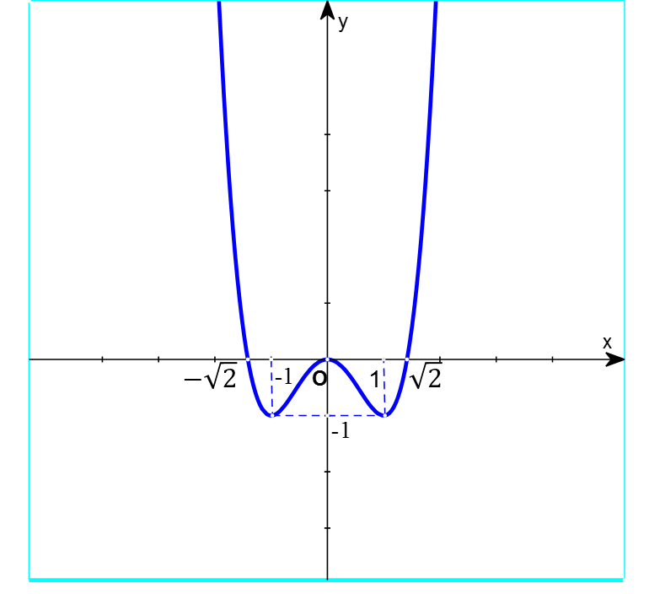

**A. $y=x^{3}-2x^{2}+x$**  . **B. $y=-x^{4}+2x^{2}$**  . **C. $y=x^{4}-2x^{2}$**  . **D. $y=x^{4}-2x^{2}-1$**  .

**Lời giải**

**Chọn C**

+) Đồ thị hàm số có ba cực trị nên không thể là hàm bậc ba $⇒$ loại đáp án $C$

1. +) $f\left(0\right)=0$ $⇒$ loại đáp án $B$

+) $\lim_{x→+∞}f\left(x\right)=+∞$ $⇒$ loại đáp án $D$

Vậy đáp án $A$ đúng.

**Câu 11.** Điểm $M$ trong hình bên là điểm biểu diễn cho số phức

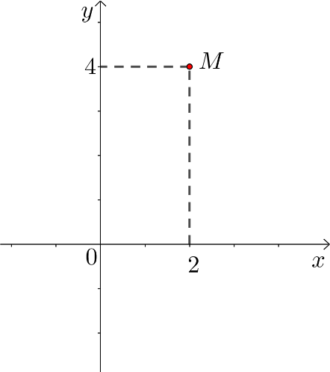

**A. $z=2-4i$**  . **B. $z=4-2i$**  .

**C. $z=2+4i$**  . **D. $z=4+2i$**  .

**Lời giải**

**Chọn C**

Điểm $M$ biểu diễn cho số phức $z=2+4i$.

**Câu 12.** Cho hàm số $y=f\left(x\right)$ có đồ thị $f^{'}\left(x\right)$ như hình vẽ. Số điểm cực trị của hàm số $y=f\left(x\right)$ là

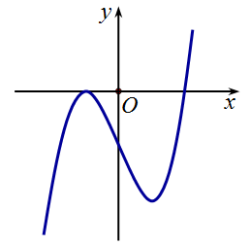

**A. $1$** . **B. $2$** . **C. $0$** . **D. $3$** .

**Lời giải**

**Chọn A**

Dựa vào đồ thị hàm số $y=f^{'}\left(x\right)$ suy ra $f^{'}\left(x\right)$ đổi đấu $1$ lần. Vậy hàm số $y=f(x)$ có $1$ điểm cực trị.

**Câu 13.** Cho hai số phức $z_{1}=1+2i$ và $z_{2}=-5+i$. Phần ảo của số phức $z_{1}+z_{2}$ bằng

**A. $3i$**  . **B.** 3. **C. $6$**  . **D. $-4$**  .

**Lời giải**

**Chọn B**

$z_{1}+z_{2}=\left(1+2i\right)+\left(-5+i\right)=-4+3i$.

Phần ảo của số phức $z_{1}+z_{2}$ là 3.

**Câu 14.** Một lớp học có 40 học sinh, biết rằng các bạn đều có khả năng được chọn như nhau, số cách chọn ra ba bạn để phân công làm tổ trưởng tổ 1, tổ 2 và tổ 3 là

**A. $3C_{40}^{3}$**  . **B. $C_{40}^{3}$**  . **C. $3!$**  . **D. $A_{40}^{3}$**  .

**Lời giải**

**Chọn D**

Mỗi cách chọn ra 3 học sinh từ 40 học sinh để làm tổ trưởng tổ 1, tổ 2, tổ 3 là một chỉnh hợp chập 3 của 40 phần tử, vậy có: $A_{40}^{3}$ (cách).

**Câu 15.** Cho hàm số $y=f\left(x\right)$ có bảng biến thiên như sau:

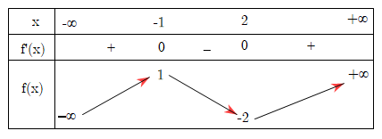

Hàm số đã cho đạt cực tiểu tại

**A. $x=-2$**  . **B. $x=2$**  . **C. $x=1$**  . **D. $x=-1$**  .

**Lời giải**

**Chọn B**

Dựa vào bảng biến thiên của hàm số $y=f\left(x\right)$ hàm số đã cho đạt cực tiểu tại $x=2$.

**Câu 16.** Cho hình chóp $S.ABCD$ có đáy $ABCD$ là hình vuông cạnh $a$, $SA=3a$ và $SA$ vuông góc với mặt phẳng đáy. Tính thể tích khối chóp $S.ABCD$.

**A. $a^{3}$**  . **B. $3a^{3}$**  . **C. $\frac{a^{3}}{3}$**  . **D. $9a^{3}$**  .

**Lời giải**

**Chọn A**

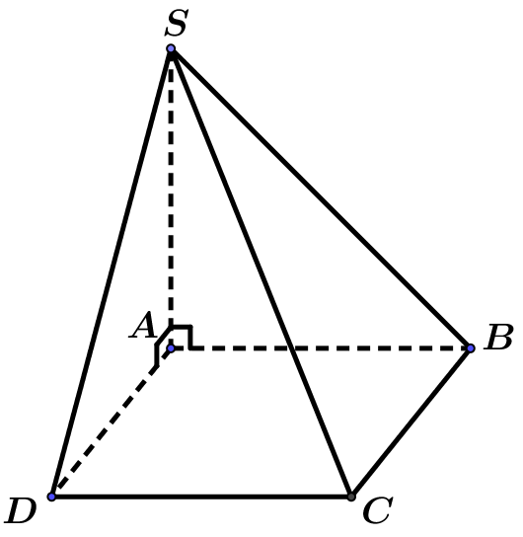

Ta có diện tích đáy $ABCD$: $S_{ABCD}=a^{2}$.

Đường cao $SA=3a$.

Vậy thể tích khối chóp $S.ABCD$ là $V=\frac{1}{3}S_{ABCD}.SA$ $=\frac{1}{3}.a^{2}.3a$ $=a^{3}$.

**Câu 17.** Trong không gian với hệ tọa độ $Oxyz$, cho mặt phẳng $\left(P\right)$: $2x-2y+z+2017=0$, véc tơ nào trong các véc tơ được cho dưới đây là một véc-tơ pháp tuyến của $\left(P\right)$?

**A. $\vec{n}=\left(1; -2; 2\right)$**  . **B. $\vec{n}=\left(-2; 2; 1\right)$**  . **C. $\vec{n}=\left(4; -4; 2\right)$**  . **D. $\vec{n}=\left(1; -1; 4\right)$**  .

**Lời giải**

**Chọn C**

Ta có phương trình mặt phẳng $\left(P\right)$: $2x-2y+z+2017=0$ nên một véc tơ pháp tuyến của mặt phẳng $\left(P\right)$ là: $\vec{n_{\left(P\right)}}=\left(2; -2; 1\right)$.

Mặt khác $\vec{n}=\left(4; -4; 2\right)$ cùng phương với $\vec{n_{\left(P\right)}}$.

Do đó véc tơ $\vec{n}=\left(4; -4; 2\right)$ là một véc tơ pháp tuyến của mặt phẳng $\left(P\right)$.

**Câu 18.** Họ nguyên hàm của hàm số $f\left(x\right)=2cos2x$ là

**A. $-2sin2x+C$**  . **B. $sin2x+C$**  . **C. $2sin2x+C$**  . **D. $sin2x+C$**  .

**Lời giải**

**Chọn B**

Ta có $\int{f\left(x\right)d}x=\int{2cos2x dx}$ $=2.\frac{1}{2}sin2x+C=sin2x+C$.

**Câu 19.** Trong không gian với hệ toạ độ $Oxyz$, cho mặt cầu $\left(S\right): {\left(x-5\right)}^{2}+{\left(y-1\right)}^{2}+{\left(z+2\right)}^{2}=9$. Tính bán kính $R$ của $\left(S\right)$.

**A. $R=9$**   **B. $R=6$**   **C. $R=3$**   **D. $R=18$**

**Lời giải**

**Chọn C**

Phương trình mặt cầu tâm $I\left(a;b;c\right)$, bán kính $R$ có dạng:

${\left(x-a\right)}^{2}+{\left(y-b\right)}^{2}+{\left(z-c\right)}^{2}=R^{2}⇒R=3$.

**Câu 20.**  Trong không gian $Oxyz$ cho đường thẳng $(d)$ có phương trình $\frac{x-1}{3}=\frac{y+2}{2}=\frac{z-3}{-4} .$ Điểm nào sau đây không thuộc đường thẳng $\left(d\right) ?$

**A. $P\left(7;2; 1\right)$. B. $Q\left(-2;-4; 7\right)$. C. $M\left(1;-2; 3\right)$. D. $N\left(4;0; -1\right)$.**

**Lời giải**

**Chọn A**

Điểm $P\left(7;2; 1\right)$ không thuộc đường thẳng $\left(d\right)$ vì $\frac{7-1}{3}=\frac{2+2}{2}≠\frac{1-3}{-4}$.

**Câu 21.** Biết $\int_{0}^{1}{f\left(x\right)} dx=2$ và $\int_{1}^{2}{f\left(x\right) }dx=3$. Khi đó $\int_{0}^{2}{f\left(x\right)} dx$ bằng

**A.** 6. **B.** 1. **C.** 2. **D.** 5.

**Lời giải**

**Chọn D**

$\int_{0}^{2}{f\left(x\right) }dx=\int_{0}^{1}{f\left(x\right)} dx+\int_{1}^{2}{f\left(x\right) }dx=2+3=5$.

**Câu 22.** Tập nghiệm của bất phương trình ${\left(\frac{1}{2}\right)}^{x^{2}-4x}≥8$ là:

**A. $\left[1;3\right]$**  . **B. $\left[-1;1\right]$**  . **C. $\left[1;+∞\right)$**   **D. $\left[0;2\right]$**  .

**Lời giải**

**Chọn A**

• ${\left(\frac{1}{2}\right)}^{x^{2}-4x}≥8⇔2^{-x^{2}+4x}≥2^{3}⇔-x^{2}+4x≥3⇔-x^{2}+4x-3≥0⇔x∈[1;3]$.

**Câu 23.** Tập nghiệm của bất phương trình $log_{2}\left(4-x\right)≤1$ là

**A. $\left[2;+∞\right)$**  . **B. $\left(-∞;2\right]$**  . **C. $\left[2;4\right)$**  . **D. $\left(4;+∞\right)$**  .

**Lời giải**

**Chọn C**

Điều kiện: $4-x>0$ hay $x<4$.

Ta có: $log_{2}\left(4-x\right)≤1⇔4-x≤2⇔2≤x$.

Vậy tập nghiệm của bất phương trình trên là $\left[2;4\right)$.

**Câu 24.** Cho 3 điểm phân biệt $A, B, C$ không thẳng hàng. Tìm tập hợp các tâm $O$ của mặt cầu đi qua hai điểm $A,B$.

**A.** Đường trung trực cạnh $AB$. **B.** Mặt phẳng trung trực cạnh $AB$.

**C.** Đường tròn đường kính $AB$. **D.** Đường tròn ngoại tiếp tam giác $ABC$.

**Lời giải**

**Chọn B**

Đáp án $B$ đúng. Tâm $O$ của mặt cầu đi qua hai điểm $A,B$ thì cách đểu hai điểm $A,B$ nên thuộc mặt phẳng trung trực cạnh $AB$.

**Câu 25.** Đạo hàm của hàm số $y={\left(3x+1\right)}^{\frac{1}{3}}$ l à

**A. $\frac{3}{\sqrt[3]{{\left(3x+1\right)}^{2}}}$**  . **B. $\frac{1}{\sqrt[3]{3x+1}}$**  . **C. $\frac{1}{\sqrt[3]{{\left(3x+1\right)}^{2}}}$**  . **D. $\frac{3}{3\sqrt[3]{{\left(3x+1\right)}^{2}}}$**  .

**Lời giải**

**Chọn A**

Ta có $y'=3{\left(3x+1\right)}^{-\frac{2}{3}}=\frac{3}{\sqrt[3]{{\left(3x+1\right)}^{2}}}$.

**Câu 26.** Cho hình chóp tam giác đều $S.ABC$ có $SA=2a$, $AB=3a$. Khoảng cách từ $S$ đến mặt phẳng $\left(ABC\right)$ bằng

**A. $a$**  . **B. $\frac{a}{2}$**  . **C. $\frac{a\sqrt{3}}{2}$**  . **D. $\frac{a\sqrt{7}}{2}$**  .

**Lời giải**

**Chọn A**

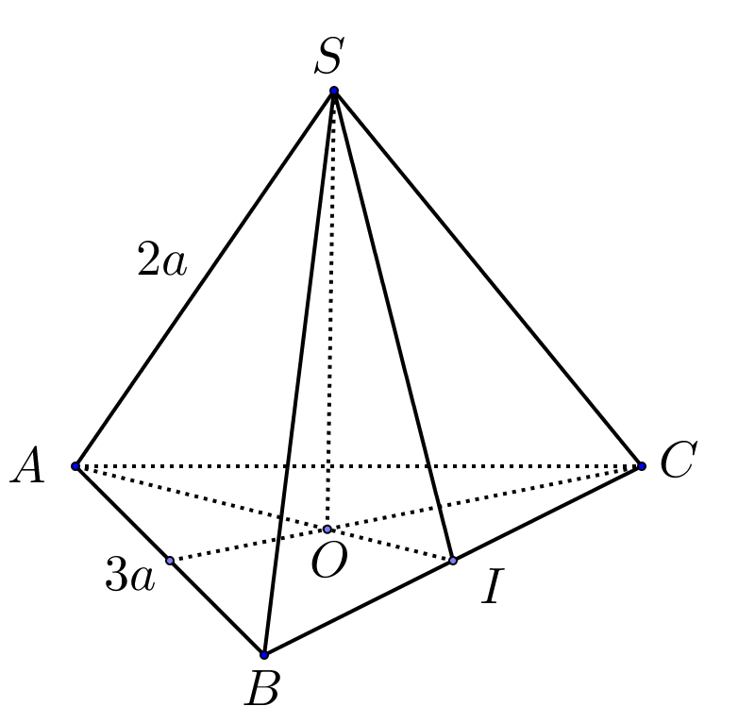

Gọi $O$ là trọng tâm tam giác $ABC$ $⇒$ $SO⊥\left(ABC\right)$ $⇒$ $d\left(S;\left(ABC\right)\right)=SO$.

Ta có: $AO=\frac{2}{3}AI=\frac{2}{3}\left(\frac{3a\sqrt{3}}{2}\right)=a\sqrt{3};SO=\sqrt{SA^{2}-AO^{2}}=\sqrt{{\left(2a\right)}^{2}-{\left(a\sqrt{3}\right)}^{2}}=a$.

Vậy: $d\left(S;\left(ABC\right)\right)=a$.

**Câu 27.** Trong không gian $Oxyz$, xác định tọa độ hình chiếu vuông góc của điểm $M\left(2;3;1\right)$ lên mặt phẳng $\left(α\right):x-2y+z=0$.

**A. $\left(\frac{5}{2};2;\frac{3}{2}\right)$**  . **B. $\left(1;3;5\right)$**  . **C. $\left(2;\frac{5}{2};3\right)$**  . **D. $\left(5;4;3\right)$**  .

**Hướng dẫn giải**

**Chọn A**

Gọi $H$ là hình chiếu của $M$ lên $\left(α\right).$ Ta có $\vec{MH}=\vec{n_{\left(α\right)}}=\left(1;-2;1\right)$.

$\left(MH\right):\left\{\begin{matrix}x=2+1 \\ y=3-2t \\ z=1+t\end{matrix}\right.$.

$H=M∩\left(α\right)⇒$ tọa độ $H$ là nghiệm hệ

$\left\{\begin{matrix}x=2+t \\ y=3-2t \\ z=1+t \\ x-2y+z=0\end{matrix}\right.$ $⇒2+t-6+4t+1+t=0$ $⇒6t=3$ $⇒t=\frac{1}{2}$

Vậy $H\left(\frac{5}{2};2;\frac{3}{2}\right)$.

**Câu 28.** Trong không gian $Oxyz$, cho điểm $M\left(2;-1;3\right)$ và mặt phẳng $\left(α\right): x+4y-2z+6=0$. Đường thẳng đi qua $M$ và vuông góc với $\left(α\right)$ có phương trình là

**A. $Δ: \frac{x+1}{2}=\frac{y+4}{-1}=\frac{z-2}{3}$**  . **B. $Δ: \frac{x+2}{1}=\frac{y-1}{4}=\frac{z+3}{-2}$**  .

**C. $Δ: \frac{x-1}{2}=\frac{y-4}{-1}=\frac{z+2}{3}$**  . **D. $Δ: \frac{x-2}{1}=\frac{y+1}{4}=\frac{z-3}{-2}$**  .

**Lời giải**

**Chọn D**

Vì đường thẳng $Δ$ vuông góc với mặt phẳng $\left(α\right)$ nên đường thẳng $Δ$ có một vectơ chỉ phương là $\vec{u}=\left(1;4;-2\right)$. Phương trình đường thẳng $Δ$ là $\frac{x-2}{1}=\frac{y+1}{4}=\frac{z-3}{-2}$.

**Câu 29.** Gieo một đồng xu liên tiếp $3$ lần. Xác suất của biến cố $A$: “kết quả của $3$ lần gieo như nhau” là:

**A. $\frac{7}{8}$**  . **B. $\frac{1}{2}$**  . **C. $\frac{1}{4}$**  . **D. $\frac{3}{8}$**  .

**Lời giải**

**Chọn C**

Không gian mẫu $n\left(Ω\right)=2^{3}=8$.

Biến cố $A$: “kết quả của $3$ lần gieo như nhau”. Khi đó $A=\left\{NNN, SSS\right\}⇒n\left(A\right)=2$.

Vậy $P\left(A\right)=\frac{n\left(A\right)}{n\left(Ω\right)}=\frac{2}{8}=\frac{1}{4}$.

**Câu 30.** Xét số thực dương $a$ khác $1$, giá trị của biểu thức $N=\log_{a}{\sqrt{a\sqrt{a}}}$ bằng

**A. $\frac{4}{3}$**  . **B. $\frac{3}{2}$**  . **C. $-\frac{3}{4}$**  . **D. $\frac{3}{4}$**  .

**Lời giải**

**Chọn D**

Ta có $N=\log_{a}{\sqrt{a\sqrt{a}}}=\log_{a}{a^{\frac{3}{4}}}=\frac{3}{4}$.

**Câu 31.** Gọi S là diện tích hình phẳng giới hạn bởi đường thẳng $x=0$ và đồ thị các hàm số $y=\sqrt{x}$ và $y=6-x$. Khẳng định nào sau đây là đúng?

**A. $\int_{0}^{4}{\left(\sqrt{x}-6-x\right)}dx$** . **B. $\int_{0}^{4}{\left(6-x-\sqrt{x}\right)}dx$** .

**C. $π\int_{0}^{4}{\left(\sqrt{x}-6+x\right)}dx$** . **D. $\int_{0}^{4}{\left(\sqrt{x}-6+x\right)}dx$** .

**Lời giải**

**Chọn B**

Xét phương trình $\sqrt{x}=6-x⇔\left\{\begin{matrix}x≤6 \\ x^{2}-13x+36=0\end{matrix}\right.⇔x=4$

Hình vẽ :

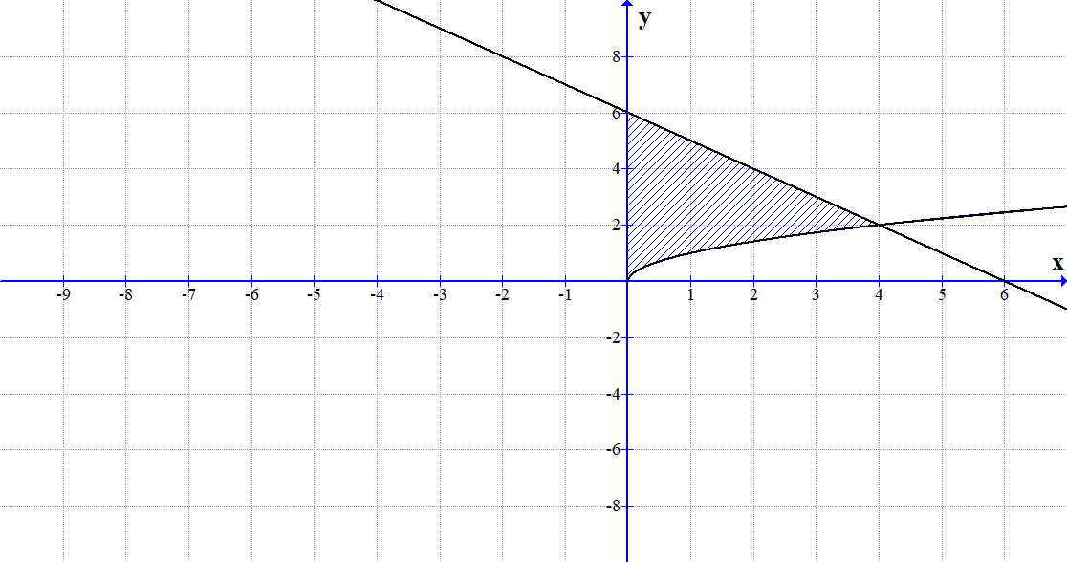

$⇒S=\int_{0}^{4}{\left(6-x-\sqrt{x}\right)}dx$

**Câu 32.** Tìm họ nguyên hàm của hàm số $y=\frac{1}{sin^{2}xcos^{2}x}.$

**A. $cot2x+C$**  . **B. $-2cot2x+C$**  . **C. $2cot2x+C$**  . **D. $-2cot2x+C$**

**Lời giải**

**Chọn D**

Ta có $\int{\frac{1}{sin^{2}xcos^{2}x}}dx=4\int{\frac{dx}{sin^{2}2x}}=-2cot2x+C.$

**Câu 33.** Trong không gian với hệ trục tọa độ $\left(Oxyz\right)$, cho mặt phẳng $\left(P\right):x+2y-2z+3=0$, mặt phẳng $\left(Q\right):x-3y+5z-2=0$. Cosin góc giữa hai mặt phẳng $\left(P\right)$, $\left(Q\right)$ là

**A. $\frac{5}{7}$** . **B. $\frac{\sqrt{35}}{7}$** . **C. $-\frac{\sqrt{35}}{7}$** . **D. $\frac{-5}{7}$** .

**Lời giải**

**Chọn B**

$cos\hat{\left(\left(P\right),\left(Q\right)\right)}=\frac{\left|\vec{n_{p}}.\vec{n_{Q}}\right|}{\left|\vec{n_{p}}\right|.\left|\vec{n_{Q}}\right|}=\frac{\left|1.1+2.\left(-3\right)+\left(-2\right).5\right|}{\sqrt{1^{2}+2^{2}+{\left(-2\right)}^{2}}.\sqrt{1^{2}+{\left(-3\right)}^{2}+5^{2}}}=\frac{\sqrt{35}}{7}$.

**Câu 34.**  Cho hàm số $y=f\left(x\right)$ liên tục trên $R$ và có đồ thị như hình vẽ bên. Số nghiệm thực của phương trình $5f\left(x\right)+4=0$ là

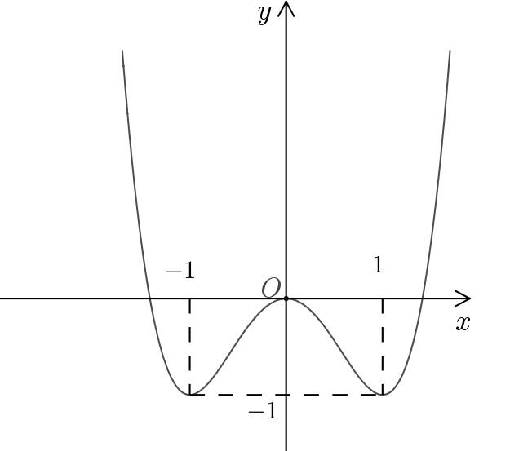

**A. $2$**  . **B. $0$**  . **C. $4$**  . **D. $3$**  .

**Lời giải**

**Chọn C**

Gọi đồ thị của hàm số $y=f\left(x\right)$ là $\left(C\right)$

Xét phương trình $5f\left(x\right)+4=0$ $⇔f\left(x\right)=-\frac{4}{5}$ $\left(1\right)$

$\left(1\right)$ là phương trình hoành độ giao điểm của $\left(C\right)$ và đường thẳng $\left(d\right):y=-\frac{4}{5}$

Suy ra: Số nghiệm của phương trình $\left(1\right)$ là số giao điểm của đồ thị $\left(C\right)$ và đường thẳng $\left(d\right)$

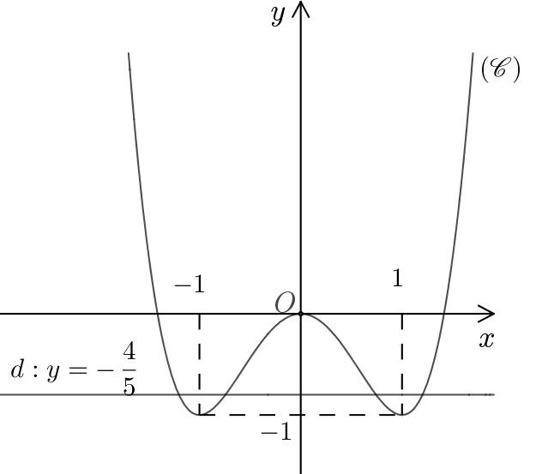

Ta có $\left(d\right)$// $Ox$ và $-1<-\frac{4}{5}<0$, do đó $\left(d\right)$ cắt đồ thị $\left(C\right)$ tại 4 điểm phân biệt.

Vậy phương trình $5f\left(x\right)+4=0$ có 4 nghiệm.

**Câu 35.** Cho phương trình $log^{2}x^{3}-10logx+1=0$.Phương trình đã cho có bao nhiêu nghiệm thực?

**A.** 3. **B.** 0. **C.** 1. **D.** 2.

**Lời giải**

**Chọn D**

Điều kiện $x>0$

Ta có: $log^{2}x^{3}-10logx+1=0$ $⇔9log^{2}x-10logx+1=0$ $⇔\left[\begin{matrix}logx=1 \\ logx=\frac{1}{9}\end{matrix}\right.⇔\left[\begin{matrix}x=10 \\ x=10^{\frac{1}{9}}\end{matrix}\right.$

Vậy phương trình đã cho có hai nghiệm thực phân biệt.

**Câu 36.**  Cho hàm số $y=f\left(x\right)$ có đạo hàm $f'\left(x\right)={\left(x+1\right)}^{2}\left(2-x\right)\left(x+3\right)$. Mệnh đề nào dưới đây đúng?

**A.**  Hàm số đồng biến trên các khoảng $\left(-∞;-3\right)$ và $\left(2;+∞\right)$.

**B.**  Hàm số đồng biến trên khoảng $\left(-3;2\right)$.

**C.**  Hàm số nghịch biến trên khoảng $\left(-3;2\right)$.

**D.**  Hàm số nghịch biến trên các khoảng $\left(-3;-1\right)$ và $\left(2;+∞\right)$.

**Lời giải**

**Chọn B**

$f'\left(x\right)=0$ $⇔\left[\begin{matrix}x=-1 \\ x=2 \\ x=-3\end{matrix}\right.$

Bảng xét dấu $f'\left(x\right)$

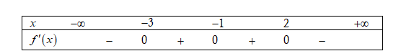

Dựa vào bảng trên ta thấy hàm số đồng biến trên khoảng $\left(-3;2\right)$.

**Câu 37.** Cho số phức $z$ thoả mãn hệ thức $\left|z-2i\right|-\left|2z+1\right|=0$. Quỹ tích điểm $M$ biểu diễn số phức $z$ là đường tròn có bán kính bằng

**A. $\frac{\sqrt{17}}{3}.$**   **B. $1.$**   **C. $3.$**   **D. $\frac{5}{3}.$**

**Lời giải**

**Chọn A**

Gọi $z=x+iy$ với $x,y∈R$. Thay vào hệ ban đầu, ta được: $\left|x+iy-2i\right|=\left|2\left(x+iy\right)+1\right|$

$⇔\sqrt{x^{2}+{\left(y-2\right)}^{2}}=\sqrt{{\left(2x+1\right)}^{2}+{\left(2y\right)}^{2}}⇔{\left(x+\frac{2}{3}\right)}^{2}+{\left(y+\frac{2}{3}\right)}^{2}=\frac{17}{9}$.

Suy ra quỹ tích điểm biểu diễn số phức $z$ là đường tròn có bán kính $R=\frac{\sqrt{17}}{3}$.

**Câu 38.** Cho tứ diện $ABCD$ có $AC=AD$ và $BC=BD$,gọi $I$ là trung điểm của $CD$. Khẳng định nào sau đây sai?

**A.** Góc giữa hai mặt phẳng $\left(ACD\right)$ và $\left(BCD\right)$ là $\hat{ADB}$. **B.** Góc giữa hai mặt phẳng $\left(ACD\right)$ và $\left(BCD\right)$ là $\hat{AIB}$.

**C. $\left(BCD\right)⊥\left(AIB\right)$**  . **D. $\left(ACD\right)⊥\left(AIB\right)$**  .

**Lời giải**

**Chọn A**

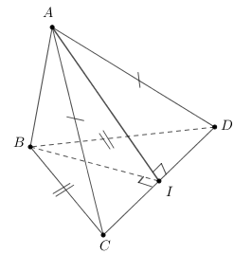

Tam giác $BCD$ cân tại $B$ có $I$ trung điểm đáy $CD$ ⇒ $CD⊥BI$ (1).

Tam giác $ACD$ cân tại $A$ có $I$ trung điểm đáy $CD$ ⇒ $CD⊥AI$ (2).

(1) và (2) ⇒Góc giữa hai mặt phẳng $\left(ACD\right)$ và $\left(BCD\right)$ là $\hat{AIB}$.

**Câu 39.** Cho hình lăng trụ $ABCD.A'B'C'D'$ có đáy là hình vuông. Hình chiếu vuông góc của $A'$ lên mặt phẳng $\left(ABCD\right)$ là trung điểm $AB$, góc giữa $mp\left(A'CD\right)$ và mặt phẳng $\left(ABCD\right)$ là $60°$. Thể tích của khối chóp $B'ABCD$ là $\frac{8\sqrt{3}a^{3}}{3}$. Tính theo $a$ độ dài đoạn thẳng $AC$.

**A. $2a\sqrt[3]{2}$**  . **B. $\sqrt{2}a$**  . **C. $2a$**  . **D. $2\sqrt{2}a$**  .

**Lời giải**

**Chọn D**



Ta có: $\left(\left(A'CD\right);\left(ABCD\right)\right)=\hat{A'IH}=60°$

Gọi $AB=x$. Ta có: $A'H=x\sqrt{3}$.

Mặt khác: $V_{B'.ABCD}=\frac{1}{3}.A'H.S_{ABCD}=\frac{8\sqrt{3}a^{3}}{3}⇔\frac{1}{3}.x\sqrt{3}.x^{2}=\frac{8\sqrt{3}a^{3}}{3}⇔x=2a$

Vậy $AC=2\sqrt{2}a$.

**Câu 40.** Có bao nhiêu cặp số nguyên $\left(x, y\right)$ thỏa mãn

$log_{2019}{\left(x^{4}-2x^{2}+2020\right)}^{y^{2}+2019}=2y+2018$?

**A. $2$**  . **B. $3$**  . **C. $0$**  . **D. $1$** .

**Lời giải**

**Chọn A**

+) Ta có $log_{2019}{\left(x^{4}-2x^{2}+2020\right)}^{y^{2}+2019}=2y+2018⇔log_{2019}\left[{\left(x^{2}-1\right)}^{2}+2019\right]=\frac{2y+2018}{y^{2}+2019}$.

+) $VT≥log_{2019}2019=1$, $∀x \left(*\right)$.

+) $VP=\frac{2y+2018}{y^{2}+2019}=1-\frac{{\left(1-y\right)}^{2}}{y^{2}+2019}⇒VP≤1$, $∀y\left(**\right)$.

Từ $\left(*\right)$ và $\left(**\right)$ suy ra $log_{2019}\left[{\left(x^{2}-1\right)}^{2}+2019\right]=\frac{2y+2018}{y^{2}+2019}⇔\left\{\begin{matrix}x^{2}-1=0 \\ 1-y=0\end{matrix}\right.⇔\left\{\begin{matrix}x=±1 \\ y=1\end{matrix}\right.$.

Vậy có hai cặp số nguyên $\left(x, y\right)$ thỏa mãn yêu cầu đề bài.

**Câu 41.** Cho hàm số $f$ liên tục, $f\left(x\right)>-1$, $f\left(0\right)=0$ và thỏa mãn

$f'\left(x\right)\sqrt{x^{2}+1}=2x\sqrt{f\left(x\right)+1}$. Tính $f\left(\sqrt{3}\right)$.

**A. $0$**  . **B. $3$**  . **C. $7$**  . **D. $9$**  .

**Lời giải**

**Chọn B**

Ta có $f'\left(x\right)\sqrt{x^{2}+1}=2x\sqrt{f\left(x\right)+1}⇔\frac{f'\left(x\right)}{\sqrt{f\left(x\right)+1}}=\frac{2x}{\sqrt{x^{2}+1}}$

$$⇔\int_{0}^{\sqrt{3}}{\frac{f'\left(x\right)}{\sqrt{f\left(x\right)+1}}dx}=\int_{0}^{\sqrt{3}}{\frac{2x}{\sqrt{x^{2}+1}}dx}⇔{\left.\sqrt{f\left(x\right)+1}\right|}_{0}^{\sqrt{3}}={\left.\sqrt{x^{2}+1}\right|}_{0}^{\sqrt{3}}⇔{\left.\sqrt{f\left(x\right)+1}\right|}_{0}^{\sqrt{3}}=1$$

$⇔\sqrt{f\left(\sqrt{3}\right)+1}-\sqrt{f\left(0\right)+1}=1⇔\sqrt{f\left(\sqrt{3}\right)+1}=2⇔f\left(\sqrt{3}\right)=3$.

**Câu 42.** Cho hình nón đỉnh $S$, góc ở đỉnh bằng $120°$, đáy là hình tròn $\left(O;3R\right)$. Cắt hình nón bởi mặt phẳng qua $S$ và tạo với đáy góc $60°$. Diện tích thiết diện là

**A. $8\sqrt{2}R^{2}$**  . **B. $2\sqrt{2}R^{2}$**  . **C. $4\sqrt{2}R^{2}$**  . **D. $6\sqrt{2}R^{2}$**  .

**Lời giải**

**Chọn C**

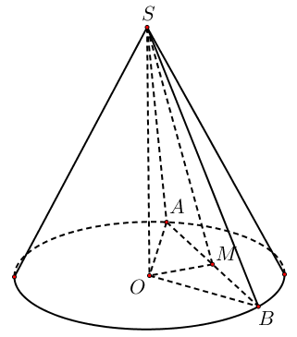

Thiết diện là tam giác $SAB$, gọi $M$ là trung điểm $AB$ $⇒OM⊥AB$

$⇒\hat{\left(\left(SAB\right),\left(OAB\right)\right)}$ $=\left(\hat{OM,SM}\right)$ $=\hat{SMO}=60°$.

Góc ở đỉnh hình nón bằng $120°$ $⇒\hat{OSA}=60°$, $SO=\frac{OA}{tan60^{o}}$ $=\frac{3R}{\sqrt{3}}=R\sqrt{3}$.

Ta có $SM=\frac{SO}{sin60°}$ $=\frac{R\sqrt{3}}{\frac{\sqrt{3}}{2}}=2R$, $OM=\frac{SM}{2}=R$, $AM=\sqrt{OA^{2}-OM^{2}}=2\sqrt{2}R$.

Vậy $S_{SAB}=SM.AM$ $=2R.2\sqrt{2}R=4\sqrt{2}R^{2}$.

**Câu 43.** Tích phân $I=\int_{0}^{1}{\frac{{\left(x-1\right)}^{2}}{x^{2}+1}}\text{d}x=alnb+c$, trong đo $a,b,c$ ́ là các số nguyên. Tính giá trị biểu thức $a+b+c$.

**A.** 3. **B.** 0. **C.** 1. **D.** 2.

**Lời giải**

**Chọn D**

Ta biến đổi

$\begin{aligned}I=\int_{0}^{1}{\frac{{\left(x-1\right)}^{2}}{x^{2}+1}}\text{d}x=\int_{0}^{1}{\frac{x^{2}-2x+1}{x^{2}+1}}\text{d}x=\int_{0}^{1}{\text{d}x-}\int_{0}^{1}{\frac{2x}{x^{2}+1}}\text{d}x \\ =\int_{0}^{1}{\text{d}x-}\int_{0}^{1}{\frac{1}{x^{2}+1}}\text{d}\left(x^{2}+1\right)=x\left|{}_{0}^{1}\right.-ln\left(x^{2}+1\right)\left|{}_{0}^{1}\right.=-ln2+1\end{aligned}$

Vậy $a=-1;b=2;c=1$ vậy $a+b+c=2$. Đáp án

D.

**Câu 44.** Cho hai điểm $A\left(3;3;1\right), B\left(0;2;1\right)$ và mặt phẳng $\left(α\right):x+y+z-7=0$. Đường thẳng $d$ nằm trên $\left(α\right)$ sao cho mọi điểm của $d$ cách đều 2 điểm $A, B$ có phương trình là

**A. $\left\{\begin{matrix}x=-t \\ y=7-3t \\ z=2t\end{matrix}\right..$ B. $\left\{\begin{matrix}x=2t \\ y=7-3t \\ z=t\end{matrix}\right..$ C. $\left\{\begin{matrix}x=t \\ y=7-3t \\ z=2t\end{matrix}\right..$ D. $\left\{\begin{matrix}x=t \\ y=7+3t \\ z=2t\end{matrix}\right..$**

**Lời giải**

**Chọn C**

Mọi điểm trên $d$ cách đều hai điểm $A,B$ nên $d$ nằm trên mặt phẳng trung trực của đoạn $AB$.

Có $\vec{AB}=\left(-3;-1;0\right)$ và trung điểm $AB$ là $I\left(\frac{3}{2};\frac{5}{2};1\right)$ nên mặt phẳng trung trực của $AB$ là:

$-3\left(x-\frac{3}{2}\right)-\left(y-\frac{5}{2}\right)=0⇔3x+y-7=0$.

Mặt khác $d⊂\left(α\right)$ nên $d$ là giao tuyến của hai mặt phẳng: $\left\{\begin{matrix}3x+y-7=0 \\ x+y+z-7=0\end{matrix}\right.⇔\left\{\begin{matrix}y=7-3x \\ z=2x\end{matrix}\right.$.

Vậy phương trình $d:\left\{\begin{matrix}x=t \\ y=7-3t \\ z=2t\end{matrix}\right.\left(t∈R\right)$.

**Câu 45.** Cho phương trình $z^{2}+az+b=0$ với $a,b$ là những số thực và phương trình có hai nghiệm $z_{1},z_{2}$ không thuần thực thỏa mãn hệ thức $\left(1+i\right)\left|z_{1}\right|=2z_{2}+i$. Giá trị của $\left(2b-4a\right)$ bằng

**A. $\sqrt{3}$**  . **B. $0$**  . **C. $-\sqrt{5}$**  . **D. $2\sqrt{2}$**  .

**Lời giải**

**Chọn A**

Phương trình bậc hai với hệ số thực luôn cho hai nghiệm phức liên hợp:

$\overline{z_{1}}=z_{2}⇔\left|\overline{z_{1}}\right|=\left|z_{2}\right|=t≥0$

Ta có: $\left(1+i\right)\left|z_{1}\right|=2z_{2}+i$ $⇔\left|z_{1}\right|+i\left(\left|z_{1}\right|-1\right)=2z_{2}$ $⇒\left|\left|z_{1}\right|+i\left(\left|z_{1}\right|-1\right)\right|=2\left|z_{2}\right|$ $⇔\left|t+i\left(t-1\right)\right|=2t$

$⇔\sqrt{t^{2}+{\left(t-1\right)}^{2}}=2t$ $⇔\left[\begin{matrix}t=\frac{-1-\sqrt{3}}{2} \left(L\right) \\ t=\frac{-1+\sqrt{3}}{2} \left(N\right)\end{matrix}\right.$

Thay vào giả thiết, ta có: $z_{2}=\frac{\left(1+i\right)\left|z_{1}\right|-i}{2}=\frac{-1+\sqrt{3}}{4}+\frac{-3+\sqrt{3}}{4}i$

Suy ra $z_{1}=\frac{-1+\sqrt{3}}{4}-\frac{-3+\sqrt{3}}{4}i$

Theo hệ thức Viet, ta có: $\left\{\begin{matrix}z_{1}+z_{2}=-a=\frac{-1+\sqrt{3}}{2} \\ z_{1}.z_{2}=b=\frac{2-\sqrt{3}}{2}\end{matrix}\right.⇒2b-4a=\sqrt{3}$

**Câu 46.**  Có tất cả bao nhiêu giá trị nguyên của tham số $m$ thuộc đoạn $\left[-2018 ;2019\right]$ để hàm số $y=mx^{4}+\left(m+1\right)x^{2}+1$ có đúng một điểm cực đại?

**A. $1$**  . **B. $2018$**  . **C. $2019$**  . **D. $0$**  .

Lời giải

Chọn B

Ta có $y'=4mx^{3}+2\left(m+1\right)x$.

•TH1: $m=0$

$y'=2x$, $y'>0,∀x>0$ và $y'<0,∀x<0$ $⇒$ hàm số có một cực tiểu nên không thoả mãn yêu cầu bài toán.

•TH2: $m<0$.

Để hàm số có đúng một cực đại thì $m\left(m+1\right)≥0⇔\left[\begin{matrix}m≤-1 \\ m≥0\end{matrix}\right.$

Nên $m≤-1$ thoả mãn.

•TH3: $m>0$

Để hàm số có đúng một cực đại thì hàm số phải có ba cực trị $⇔m\left(m+1\right)<0⇔-1<m<0$

Nên không có giá trị $m$ nào thoả mãn.

Vậy giá trị nguyên của tham số $m$ thoả mãn yêu cầu bài toán thuộc $\left[-2018 ;-1\right]$ nên có 2018 giá trị $m$ thoả mãn.

**Câu 47.** Xét các số phức $z$ thỏa mãn $\left|iz-2i-2\right|-\left|z+1-3i\right|=\sqrt{34}.$ Giá trị nhỏ nhất của biểu thức $P=\left|(1+i)z+2i\right|$ bằng

**A. $\sqrt{26}$**  . **B. $\frac{9}{\sqrt{17}}$**  . **C. $3\sqrt{2}$**  . **D. $4\sqrt{2}.$**  .

**Lời giải**

**Chọn D**

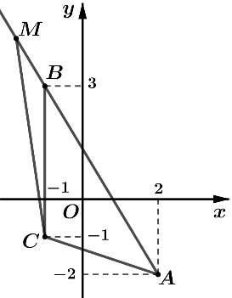

Gọi $M(x;y), A(2;-2), B(-1;3)$ lần lượt là điểm biểu diễn các số phức $z,$ $2-2i,$ $-1+3i$ trong mặt phẳng tọa độ.

Từ $\left|iz-2i-2\right|-\left|z+1-3i\right|=\sqrt{34}$

$⇔\left|z-2+2i\right|-\left|z+1-3i\right|=\sqrt{34}⇔MA-MB=\sqrt{34}=AB$

Suy ra $M$ nằm trên tia đối của $BA.$

Ta có $P=\left|\left(1+i\right)z+2i\right|=\sqrt{2}\left|z+1+i\right|=\sqrt{2}MC$ với $C\left(-1;-1\right).$

Có $MC_{min}⇔M≡B⇒MC_{min}=CB=4⇒P_{min}=4\sqrt{2}.$.

**Câu 48.** Tìm số giá trị nguyên của $m∈\left[-2020;2020\right]$ để hàm số $y=\left|x^{3}-6x^{2}+5+m\right|$ đồng biến trên khoảng $\left(5;+∞\right)$.

**A. $2019$** . **B. $2000$** . **C. $2001$** . **D. $2018$** .

**Lời giải**

**Chọn C**

Ta có $y'=\frac{\left(3x^{2}-12x\right)\left(x^{3}-6x^{2}+5+m\right)}{\left|x^{3}-6x^{2}+5+m\right|}$

Hàm số đồng biến trên $\left(5;+∞\right)⇔x^{3}-6x^{2}+5+m≥0 ∀x∈\left(5;+∞\right)$

$⇔m≥-x^{3}+6x^{2}-5=h\left(x\right) ∀x∈\left(5;+∞\right)$ (*)

Xét hàm số $h\left(x\right)=-x^{3}+6x^{2}-5$ với $x∈\left(5;+∞\right)$.

Ta có $h'\left(x\right)=-3x^{2}+12x<0 ∀x∈\left(5;+∞\right)$.

Bảng biến thiên của $y=h(x)$

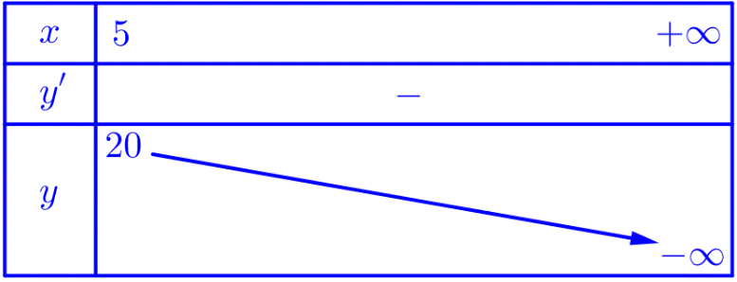

Từ bảng biến thiên suy ra $\left(*\right)⇔m≥20$.

Kết hợp điều kiện $m∈\left[-2020;2020\right], m∈Z$ ta được 2001 giá trị nguyên thỏa mãn.

**Câu 49.** Có bao nhiêu số nguyên $x$ sao cho ứng với mỗi $x$ có không quá $242$ số nguyên $y$ thỏa mãn $log_{4}\left(x^{2}+y\right)≥log_{3}\left(x+y\right)$?

**A. $29$**  . **B. $56$**  . **C. $55$**  . **D. $28$**  .

**Lời giải**

**Chọn B**

Điều kiện: $\left\{\begin{matrix}x^{2}+y>0 \\ x+y>0\end{matrix}\right.$.

Đặt $log_{3}\left(x+y\right)=t$, ta có $\left\{\begin{matrix}x^{2}+y≥4^{t} \\ x+y=3^{t}\end{matrix}\right.$ $⇔\left\{\begin{matrix}x^{2}-x≥4^{t}-3^{t} \left(*\right) \\ y=3^{t}-x\end{matrix}\right.$.

Nhận xét rằng hàm số $f\left(t\right)=4^{t}-3^{t}$ đồng biến trên khoảng $\left(0;+∞\right)$ và $f\left(t\right)>0$ với mọi $t>0$

Gọi $n∈Z$ thỏa $4^{n}-3^{n}=x^{2}-x$, khi đó $\left(*\right)⇔t≤n$.

Từ đó, ta có $-x<y=3^{t}-x≤3^{n}-x$.

Mặt khác, vì có không quá $242$ số nguyên $y$ thỏa mãn đề bài nên $3^{n}<243⇔n≤log_{3}243=5$

Từ đó, suy ra $x^{2}-x<4^{5}-243⇔x^{2}-x-781<0⇔\frac{1-25\sqrt{5}}{2}<x<\frac{1+25\sqrt{5}}{2}$

Mà $x∈Z$ nên $x∈\left\{-27, -26, ..., 27, 28\right\}$.

Vậy có $56$ giá trị nguyên của $x$ thỏa yêu cầu đề bài.

**Câu 50.** Trong không gian $0xyz$ cho hai điểm $A\left(0;1;2\right);B\left(3;1;2\right)$. Gọi $\left(P\right)$ là mặt phẳng đi qua $A$ song song với véctơ $\vec{u}=\left(1;-1;1\right)$ và cách điểm $B$ một khoảng lớn nhất. Tìm tọa độ giao điểm $M$ của mặt phẳng $\left(P\right)$ và trục $Ox$ là

**A. $\left(\frac{1}{3};0;0\right)$**   **B. $\left(-\frac{1}{3};0;0\right)$**   **C. $\left(1;0;0\right)$**   **D. $M\left(-\frac{1}{2};0;0\right)$**

**Lời giải**

**Chọn D**

Gọi $P∩0x=M\left(m;0;0\right)$,

Khi đó $\left\{\begin{matrix}A​M⊂\left(P\right) \\ \left(P\right)∥\vec{u}\end{matrix}\right.⇒\left\{\begin{matrix}\vec{A​M}⊥\vec{n_{P}} \\ \vec{n_{P}}⊥\vec{u}\end{matrix}\right.⇒\vec{n_{P}}=\left[\vec{A​M};\vec{u}\right]=\left(-3;-m-2;-m+1\right)∥\left(3;m+2;m-1\right)$.

Và mặt phẳng $\left(P\right)$ đi qua điểm $A\left(0;1;2\right)$ nên $\left(P\right):3x+\left(m+2\right)y+\left(m-1\right)z-3m=0$.

Ta có: $d(B;\left(P\right))=\frac{9}{\sqrt{2m^{2}+2m+14}}=\frac{9}{\sqrt{2{\left(m+\frac{1}{2}\right)}^{2}+\frac{27}{2}}}≤\frac{9}{\sqrt{\frac{27}{2}}}=\sqrt{6}$.

Dấu bằng xãy ra khi $m=-\frac{1}{2}⇒M\left(-\frac{1}{2};0;0\right)$.